Fino al 10 novembre è possibile iscriversi sul sito www.intercultura.it al concorso dedicato agli adolescenti interessati a vivere a studiare all’estero in 60 Paesi di tutto il mondo.
SCUOLA: APERTE LE ISCRIZIONI AL CONCORSO INTERCULTURA
CENTINAIA LE BORSE DI STUDIO PER I PROGRAMMI ALL’ESTERO 2024-25
Sabato 21 ottobre, ore 16:00: incontro presso la Sala della Musica con i volontari di Ferrara per ricevere tutte le informazioni per vincere uno delle centinaia di posti a disposizione in tutto il mondo e per scoprire l’ampia offerta di borse di studio.

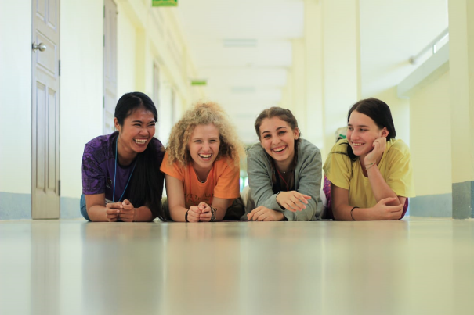
Adattabilità, pensiero critico, consapevolezza delle proprie capacità, apertura mentale, comprensione e valorizzazione delle differenze culturali, comunicazione efficace, empatia. E, infine, voler essere protagonisti attivi del cambiamento nella società: questi sono i risultati che nascono dal vivere un periodo scolastico all’estero in età adolescenziale se guidati da un percorso di formazione che precede, accompagna e segue tale esperienza. Lo confermano gli studenti che lo scorso anno hanno partecipato a un programma all’estero con Intercultura (fonte: questionario CSE per i partecipanti Intercultura). Tra questi anche gli studenti di Ferrara. Sono infatti sette i ragazzi partiti con Intercultura dalla nostra zona per un’esperienza scolastica della durata di un anno o sei mesi in Danimarca, Paraguay, Colombia, Brasile, Irlanda, Argentina Gran Bretagna.

E per la prossima generazione di adolescenti “esploratori” di sé stessi e delle diverse culture del mondo, Intercultura ha aperto, fino al 10 novembre, le iscrizioni per partecipare ai programmi all’estero in 60 Paesi nei 5 continenti e per richiedere una delle oltre 1000 borse di studio messe a disposizione per l’anno scolastico 2024-25, www.intercultura.it/concorso., anche grazie alle donazioni di numerosi enti, aziende e fondazioni( l’elenco è in continuo aggiornamento alla pagina: www.intercultura.it/borse-partner). I programmi dall’Associazione di Volontariato che dal 1955 opera in Italia e in tutto il mondo attraverso la rete AFS Intercultural Programs consentono di frequentare una scuola locale e di vivere insieme a una famiglia selezionata. Sono rivolti a studenti iscritti a una scuola superiore del territorio italiano, nati prioritariamente tra il 1° luglio 2006 e il 31 agosto 2009.

Per gli studenti interessati a ricevere maggiori informazioni sui benefici di vivere
un’esperienza interculturale all’estero e per entrare in contatto con i volontari presenti in 160 città italiane è possibile consultare il sito: www.intercultura.it
Da settembre a novembre, inoltre, si terrà un ciclo di incontri informativi online. Per registrarsi:
www.intercultura.it/incontri-informativi-online
Sempre sul sito sono consultabili le date di tutti gli incontri informativi in presenza e online con i volontari e gli ex partecipanti ai programmi di Intercultura www.intercultura.it/calendario-incontri-informativi
I VOLONTARI DEL CENTRO LOCALE DI FERRARA TI ASPETTANO PER UN INCONTRO INFORMATIVO IN PRESENZA: sabato 21 ottobre ore 16:00 – Sala della Musica – Via Boccaleone 19 - Ferrara

DUE STUDENTI DAL MONDO ARRIVATI A FERRARA

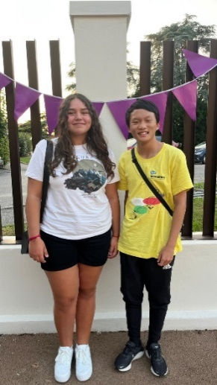
Il progetto educativo dell’Associazione prevede anche oltre 400 adolescenti di tutto il mondo che arriveranno nel nostro Paese a partire dal 10 settembre e nei mesi successivi, accolti da una famiglia e da una scuola locali. La proposta di Intercultura si rivolge infatti non solo agli studenti, ma anche alle famiglie italiane e alle scuole che desiderano vivere un’esperienza di apertura internazionale, pur rimanendo in Italia.

A inizio settembre sono arrivati a Ferrara due studenti che sono stati subito accolti dalle loro famiglie ospitanti e inseriti al liceo Carducci: Paula dall’Argentina e Sunny da Hong Kong.

In queste settimane i volontari in tutta Italia stanno ricercando e selezionando le interessate altre centinaia di giovani che giungeranno in Italia nei prossimi mesi. Le candidature possono essere inviate anche attraverso questa pagina del sito www.intercultura.it/famiglie o è possibile contattare direttamente i responsabili dei programmi di ospitalità di una delle 160 città dove sono presenti i volontari dell’Associazione: www.intercultura.it/centri-locali

Intercultura ODV è un’Associazione di volontariato senza scopo di lucro. Iscritta al RUNTS e riconosciuta con decreto dal Presidente della Repubblica (DPR n. 578/1985). È presente in 160 città italiane e in oltre 60 Paesi di tutti i continenti. L’Associazione organizza e finanzia attraverso borse di studio programmi di mobilità scolastica internazionale, laboratori per le classi e corsi di formazione per docenti e dirigenti scolastici, che coinvolgono ogni anno migliaia di studenti, famiglie, scuole e volontari di tutto il mondo.


Seguici su


